高二数学必修2周测试题七

一、选择题（本大题共12小题，每小题3分，共36分。在每小题给出的四个选项中，只有一项是符合题目要求的）
1．如图1所示，直角梯形ABCD绕边AD所在直线旋转一周形成的面所围成的旋转体是（ ）
D
C

A B
图1

┓
┏
A．圆台 B．圆锥
C．由圆台和圆锥组合而成
D．由圆柱和圆锥组合而成
2．如图2，有一个几何体的三视图及其尺寸（单位：cm）则该几何体的表面积和体积分别为（ ）
图2
俯视图
6
5
正视图
6
5
侧视图
·
A．24，12
B．15，12
C．24，36
D．15，36
3．如图3所示，用符号语言可表述为（ ）
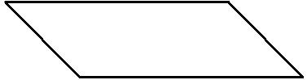
A．∩，，∩=A
A
A
A
α
β
图3
B．∩，，∩=A
C．∩，，
D．∩，，
4．如果空间四点A、B、C、D不共面，那么下列判断中正确的是（ ）
A．A、B、C、D四点中必有三点共线
B．A、B、C、D四点中不存在三点共线
C．直线AB与CD相交 D．直线AB与CD平行
5．若一个角的两边分别和另一个角的两边平行，那么这两个角（ ）
A．相等 B．互补 C．相等或互补 D．无法确定
6．设表示平面，、表示直线，给出下列四个命题，其中正确命题的序号是（ ）
①∥，∥ ②∥，
③， ④，∥
A．①② B．②④ C．③④ D．①③
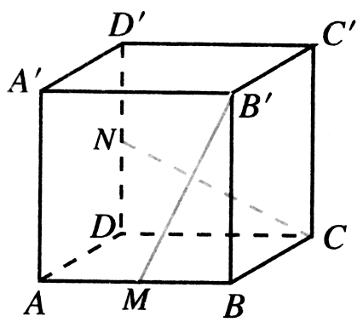
7．正方体ABCD-（如图4），AB的中点为M，
图4
的中点为N，则异面直线 与CN所成的角是（ ）
A．0° B．45° C．60° D．90°
8．平面与平面平行的条件可以是（ ）
A．内有无穷多条直线都与平行
B．直线∥，∥，且不在内，也不在内
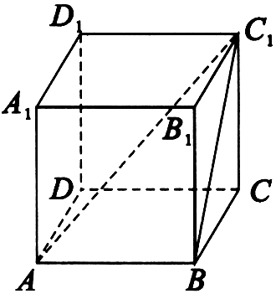
C．直线，直线，且∥，∥
图5
D．内的任何直线都与平行
9．如图5，在正方体ABCD-A₁B₁C₁D₁中，二面角C₁-AB-C
的平面角等于（ ）
A．30° B．45° C．60° D．90°
10．已知ABCD为矩形，PA⊥平面ABCD，下列判断中正确的是（ ）
A．AB⊥PC B．AC⊥平面PBD
C．BC⊥平面PAB D．平面PBC⊥平面PDC
11．如图6，正方形SG₁G₂G₃中，E、F分别是G₁G₂、G₂G₃的中点，D是EF的中点，现在沿SE、SF及EF把这个正方形折成一个四面体，使G₁、G₂、G₃三点重合，重合后的点记为G，则在四面体S-EFG中必有（ ）
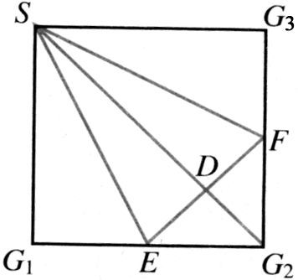
A．SD⊥△EFG所在平面
图6
B．GF⊥△SEF所在平面
C．SG⊥△EFG所在平面
D．GD⊥△SEF所在平面
12．下列命题中，其中不正确的个数是（ ）
①若两条直线和第三条直线所成的角相等，则这两条直线相互平行
②若两条直线都和第三条直线垂直，则这两条直线互相平行
③已知平面，平面平面，，则
④一个平面内两条不平行的直线都平行于另一平面，则∥
⑤过△ABC所在平面外一点P，作PO⊥，垂足为O，连接PA、PB、PC，若有PA=PB=PC，则点O是△ABC的内心
⑥垂直于同一条直线的两个平面互相平行
A．1 B．2 C．3 D．4
二、填空题（本大题共6小题，每小题4分，共24分，把答案填在题中横线上）
13．如图7，△是水平放置的△ABO按斜二测画法得到的直观图，其中
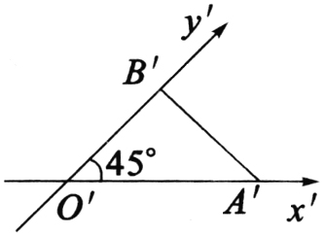
，，则原三角形△ABO的面积是 。
图7

14．圆柱的侧面展开图是边长为和的矩形，则圆柱的表面积为 。
15．长方体的一个顶点上三条棱长分别是3、4、5，且它的8个顶点都在同一个
球面上，则这个球的表面积是 。
16．（1）已知直线、和平面，且，，则与的位置关系是 。
（2）已知平面和直线，且
的关系是 。
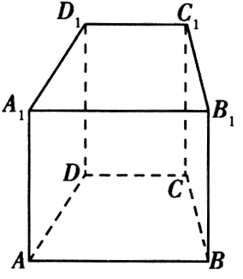
17．在△ABC中，∠BAC=90°，P为△ABC所在平面外一点，且PA=PB=PC，
图8
则平面PBC与平面ABC的关系是 。
18．在直四棱柱ABCD-A₁B₁C₁D₁中（如图8），当底面四边形
ABCD满足条件 时，有A₁C⊥B₁D₁（填上你认为正确
的一种条件即可，不必考虑所有可能的情况）。

三、解答题本大题共4小题，共40分．解答应写出文字说明，证明过程或演算步骤．
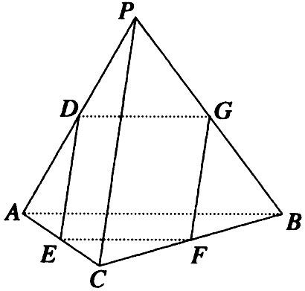
19．（10分）如图9，在四面体P-ABC中，PC⊥AB，PA⊥
图9
BC，点D、E、F、G分别是棱AP、AC、CB、BP的中点；
（1）求证：DE∥平面BCP；
（2）求证：四边形DEFG为矩形。

D₁ C₁

A₁ B₁

O
D C

A B

图10
20．（6分）（如图10）在正方体ABCD-A₁B₁C₁D₁中，
求直线A₁B和平面A₁B₁CD所成的角。

21．（12分）（如图11）边长为2的等边△PCD所在的平面垂直于矩形ABCD所
在的平面，BC=，M是BC的中点。
P
C
D
A
B
M
图11
（1）证明：AM⊥PM；
（2）求二面角P-AM-D的大小。

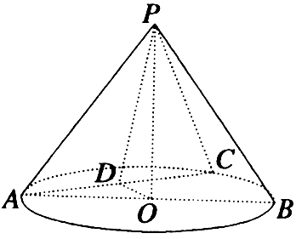
22．如图12，在圆锥PO中，已知PO=，⊙O的直径AB=2，点C在Combin上，
图12
且∠CAB=30°，D为AC的中点。
（1）证明：AC⊥平面POD；
（2）求直线OC和平面PAC所成角的正弦值。

参考答案：
一、1、 D 2、B 3、A 4、B 5、C 6、B 7、D 8、D 9、B
10、C 11、C 12、C
二、13、12 14、 15、50 16、在面内或平行，相交或平行 17、 垂直 18、 BD⊥AC
三、20、30⁰ 21、 45⁰ 22

